逻辑覆盖-语句覆盖
实训指导书

任务说明

1.1任务内容
根据代码段，画出程序流程图，为程序段设计一组测试用例，满足语句覆盖。

1.2知识点/技能点
分析代码能力，语句覆盖法理解能力。

1.3任务目标
对逻辑覆盖中的语句覆盖方法进行练习，正确结果对照—实训任务答案。

任务准备

2.1 背景知识
语句覆盖又称行覆盖、段覆盖、基本块覆盖，这是最常用也是最常见的一种覆盖方式，就是度量被测代码中每个可执行语句是否被执行到了。这里说的是“可执行语句”，因此就不会包括像C++的头文件声明，代码注释、空行等等。非常好理解，只统计能够执行的代码被执行了多少行。
语句路径覆盖是一个比较弱的逻辑路径覆盖标准，它的涵义是指通过选择足够的测试用例，运行这些测试用例时，使得被测程序的每个语句至少被执行一次，却不考虑各种分支的组合等等。
假如只要求达到语句覆盖，那么换来的确实测试效果不明显，很难更多地发现代码中的问题。
我们看下面的被测试代码：
int foo(int a, int b)
{
return a / b;
}
假如我们的测试人员编写如下测试案例：
TestCase: a = 10, b = 5
测试人员的测试结果会告诉你，他的代码覆盖率达到了100%，并且所有测试案例都通过了。
然而遗憾的是，语句覆盖率达到了所谓的100%，但是却没有发现最简单的 Bug，比如，当b=0时，会抛出一个除零异常。
案例一：分析下面的代码段，设计一组满足语句覆盖的测试用例。
案例步骤：
- 分析代码，画出程序流程图；
- 分析流程图，写出分析结果；
- 设计测试用例。
代码段：
public void function(int x, int y, int z)
{
if ((y > 1) && (z == 0))
{
x = x/y;
}
if ((y == 2) || (x > 1))
{
x = x+1;
}
y=x+z;
}
流程图：
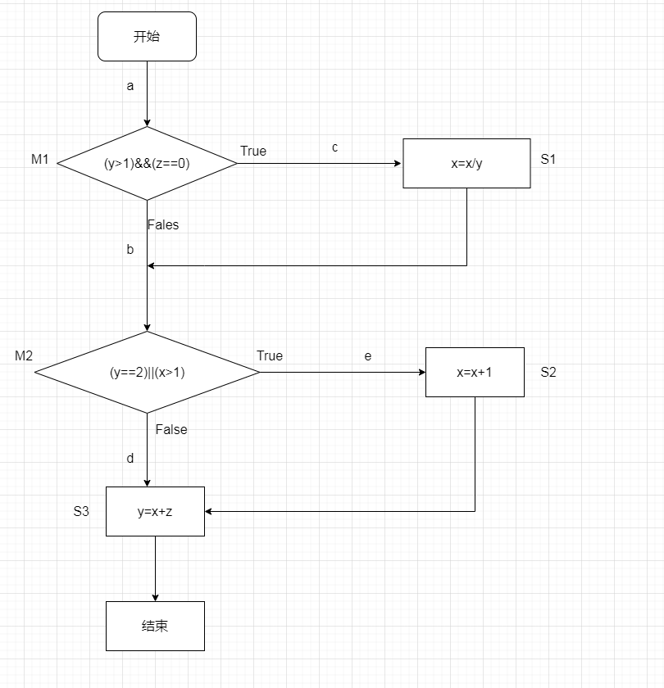
程序流程图
根据流程图分析，包括内容如下：
3个语句：S1、S2、S3。
2个判断：M1、M2。
用例设计：
根据语句覆盖法的定义需要覆盖代码段中的可执行语句，每条语句最少执行一次。
假设输入一组数据x=4，y=2，z=0：
- 经过M1判定时，M1为True，所以走c路径，执行语句S1；
- 经过M2判定时，M2为True，所以走e路径，执行语句S2、S3。
语句覆盖用例如下：
测试用例 | 输入 | M1 | M1 | 被测路径
CASE1 | x=4，y=2，z=0 | True | True | a-c-e

案例二：分析下面的代码段，设计一组满足语句覆盖的测试用例。
案例步骤：
- 分析代码，画出程序流程图；
- 分析流程图，写出分析结果；
- 设计测试用例。
代码段：
public void TestS(int[] scorces) {
int Average = 0;
int sum = 0;
int n1 = 0;
int n2 = 0;
int i = 0;
while(scorces[i]!=-1 && n2<4) {
n2 = n2 + 1;
if(scorces[i] >= 0 && scorces[i] <= 100) {
n1 = n1 + 1;
sum = sum +scorces[i];
}
i = i + 1;
}
if(n1 > 0){
Average = sum/n1;
}else{
Average = -1;
}
}
流程图：
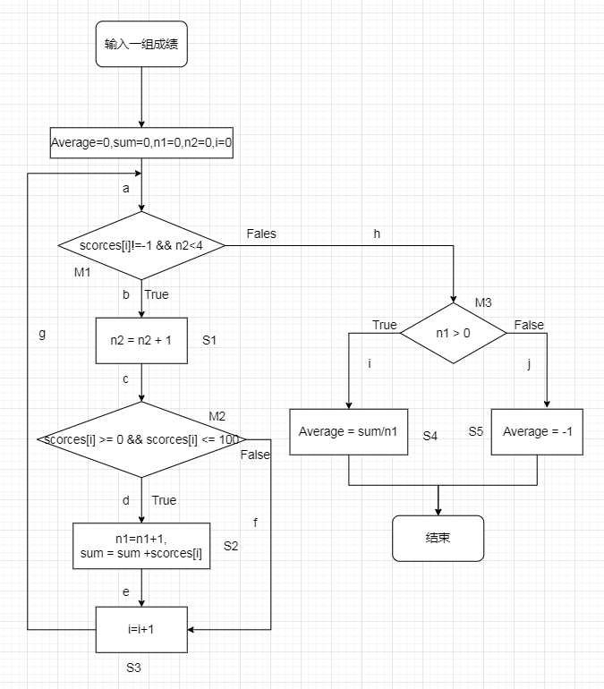
程序流程图
根据流程图分析，包括内容如下：
5个语句：S1、S2、S3、S4、S5。
3个判断：M1、M2、M3。
用例设计：
根据语句覆盖法的定义需要覆盖代码段中的可执行语句，每条语句最少执行一次。
（1）假设输入一组成绩为：-1：
- 经过M1判定时，M1为False，所以走h路径；
- 经过M3判定时，M3为False，所以走j路径，执行语句S5。
（2）假设输入一组成绩为：80，-1：
- 值80经过M1判定时，M1为True，执行语句S1，经过M2判定时，M2为True，经过语句S2、S3；
- 值-1经过M1判定时，M1为False，所以走h路径，经过M3判定时，M3为True，所以走i路径，执行语句S4。
语句覆盖用例如下：
测试用例 | 输入 | M1 | M2 | M3 | 被测路径
CASE1 | -1 | False |  | False | a-h-j
CASE2 | 80 | True | True |  | a-b-c-d-e-g
 | -1 | False |  | True | a-h-i

任务步骤
任务一：
根据下面的代码段，画出程序流程图，对程序流程图进行分析，设计一组测试用例，满足语句覆盖。
任务步骤：
- 分析代码，画出程序流程图；
- 分析流程图，写出分析结果；
- 设计测试用例，用例结果书写方式参考案例。
代码段：
public void Test(int x, int y)
{
int a = -1;
int b = -1;
if ((x>0)||(y>0))
{
a = 10;
}
if ((x<10)&&(y<10))
{
b = 0;
}
}

任务二：
根据下面的代码段，画出程序流程图，对程序流程图进行分析，设计一组测试用例，满足语句覆盖。
任务步骤：
- 分析代码，画出程序流程图；
- 分析流程图，写出分析结果；
- 设计测试用例，用例结果书写方式参考案例。
代码段：
public class Test {
int x;
public void TestT(int a, int b) {
if(a>9 && b>5) {
x = a * a * b;
}else {
if(a<0 && b<0) {
x = a - b;
}else {
x = a + b;
}
}
}
}

任务三：
根据下面的代码段，画出程序流程图，对程序流程图进行分析，设计一组测试用例，满足语句覆盖。
任务步骤：
- 分析代码，画出程序流程图；
- 分析流程图，写出分析结果；
- 设计测试用例，用例结果书写方式参考案例。
代码段：
public class Test1 {
public void TestS(int x, int y) {
int a = 0;
while(x>0) {
if(y == 0) {
x = y+2;
break;
}else {
if(y == 1){
a = y+10;
}else {
a = y+20;
}
}
x = x-1;
}
}
}

任务四：
根据下面的代码段，画出程序流程图，对程序流程图进行分析，设计一组测试用例，满足语句覆盖。
任务步骤：
- 分析代码，画出程序流程图；
- 分析流程图，写出分析结果；
- 设计测试用例，用例结果书写方式参考案例。
代码段：
public class Test2 {
public void TestS(int x, int y, int z) {
double a = 0, b = 0;
if(x>2 && y<10) {
a = x * y -1;
b = Math.sqrt(a);
}
if(x == 4 || z>5)
{
b = x*y +10;
}
b = b / 10;
}
}

任务五：
根据下面的代码段，画出程序流程图，对程序流程图进行分析，设计一组测试用例，满足语句覆盖。
任务步骤：
- 分析代码，画出程序流程图；
- 分析流程图，写出分析结果；
- 设计测试用例，用例结果书写方式参考案例。
代码段：
public class Leapyear {
public void Year(int year) {
if(year %4 ==0 && year%100!=0){
System.out.println("leap year.");
}else if(year%400==0) {
System.out.println("Century leap year.");
}
else {
System.out.println("It is not leap year.");
}
}
}

任务总结
通过本次实训，完成语句覆盖用例设计方法，为进行白盒测试建立基础。

考核标准
教师可以参考下列标准对学生成绩评分。满分为100分。
参考的评分表如下：
项次 | 内 容 | 分 值 | 评分细则 | 分 数
1 | 程序流程图 | 40 | 与答案一致，判断语句个数与答案一致
2 | 用例设计 | 60 | 用例覆盖所有语句
评鉴教师  评审意见 |  | 分 数 总 计：

